**super glaçage citron**

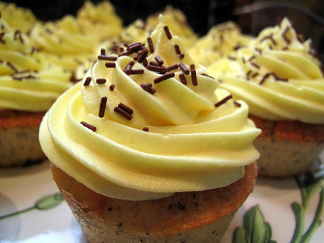

**glaçage :**

* 225g beurre
* 400g sucre glace
* jus de 1 citron
* quelques gouttes colorant jaune (pour moi une grosse pointe de couteau de colorant en poudre)
* fleurs cristallisées, vermicelles de couleur etc. pour décorer

Sortir le beurre pour le glaçage, le couper en quelques morceaux et le laisser ramollir à température ambiante le temps de faire le reste.